Propozycja zajęć na dzień 15.04.2021r.

Temat: Ufoludki

Cele:

-zapoznanie z piosenką

-rozwijanie inwencji twórczej

-bogacenie słownictwa dzieci

Przebieg zajęcia

1. Posłuchajcie rytmicznej i wesołej piosenki ,,Ufoludki na urlopie"



ufoludki na urlopie

A teraz powtórzcie słowa piosenki:

1. Na swym spodku prosto z Marsa

ufoludki przyleciały.

A wybrały naszą Ziemię

bo tu urlop spędzić chciały.

Ref. Jeśli ktoś z was w to nie wierzy niech posłucha sam,

jak śpiewają ulba-mumba, umba bulba sam.

2. Już ognisko rozpaliły na polance w leśnej ciszy,

a na biwak ufoludkom wydał zgodę pan leśniczy.

Ref. Ref. Jeśli ktoś z was w to nie wierzy niech posłucha sam,

jak śpiewają ulba-mumba, umba bulba sam.

3. Pamiętały ufoludki by posprzątać las po sobie,

bo choć z Marsa są to wiedzą że dbać trzeba o przyrodę.

Ref. Ref. Jeśli ktoś z was w to nie wierzy niech posłucha sam,

jak śpiewają ulba-mumba, umba bulba sam.

2. A teraz powiedzcie o czym mowa w piosence?

-kto występował w niej?

- z jakiej planety przyleciały ufoludki na Ziemię?

-co robiły?

-jak się zachowały po zorganizowaniu biwaku na leśnej polance?

3. A czy Wiecie co to jest UFO ? kto to taki ufoludek?

**UFO** inaczej **niezidentyfikowany obiekt latający** (NOL) – wywodzące się z nazewnictwa wojskowego [United States Air Force](https://pl.wikipedia.org/wiki/United_States_Air_Force) określenie obiektu latającego ([statku powietrznego](https://pl.wikipedia.org/wiki/Statek_powietrzny)) niedającego się zidentyfikować jako żaden znany pojazd ani wyjaśnić żadnym ze znanych zjawisk atmosferycznych.

25 stycznia 1878 gazeta [Denison Daily News](https://pl.wikipedia.org/w/index.php?title=Denison_Daily_News&action=edit&redlink=1) podała obserwację miejscowego rolnika Johna Martina, który miał zobaczyć duży, ciemny obiekt podobny do [balonu](https://pl.wikipedia.org/wiki/Balon) lecącego „z cudowną prędkością”.

Najliczniejsze obserwacje UFO w [Polsce](https://pl.wikipedia.org/wiki/Polska) miały miejsce w lutym 1978 roku, gdy nad obszarem zachodniej Polski (od [Głogowa](https://pl.wikipedia.org/wiki/G%C5%82og%C3%B3w) po [Szczecin](https://pl.wikipedia.org/wiki/Szczecin)), widziano jednocześnie wiele, długo pozostających nieruchomo, obiektów w kształcie podobnym do spodków.

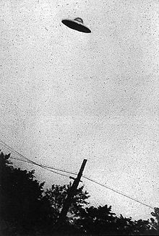

Niezidentyfikowany obiekt latający to obiekt, przemieszczający się nad powierzchnią Ziemi, w atmosferze, którego tożsamości nie jesteśmy w stanie ustalić. Nie wiemy czy to jest samolot, dron, helikopter, sonda, balon atmosferyczny czy może w ogóle jest to tylko osobliwe zjawisko atmosferyczne.

A mimo to, w wielu głowach niezidentyfikowany obiekt latający oznacza statek kosmiczny w formie spodka, w którym siedzą przedstawiciele obcej cywilizacji, którzy robią rekonesans naszej planety przed ostateczną inwazją.W 2004 r. około 150 kilometrów od wybrzeża USA, nad Pacyfikiem dwóch pilotów wojskowych myśliwców realizujących standardową misję treningową, zostało wysłanych do zbadania niezidentyfikowanego samolotu, którego Marynarka śledziła już od kilku tygodni. Piloci natrafili na podłużny obiekt o długości ok. 12 m unoszący się ok. 15 m nad powierzchnią wody, który w reakcji na przybycie myśliwców wzniósł się i odleciał.

Nigdy nie widziałem, żeby cokolwiek tak przyspieszało -  powiedział jeden z pilotów.

Jakby tego było mało, piloci skierowali się następnie w miejsce oddalone o 100 km, jednak gdy przebyli zaledwie 30 km, otrzymali informacje, że ścigany przez nich obiekt znajduje się już 100 km dalej i dotarcie tam zajęło mu mniej niż minutę - donosi The Times. W 2015 r. piloci marynarki wojennej USA nagrali kolejne spotkanie z niezidentyfikowanym obiektem latającym. Jeden z nich, widoczny na nagraniu poniżej, przemieszczając się pod wiatr z ogromną prędkością był w stanie się obrócić wokół własnej osi nie zmieniając kierunku lotu.

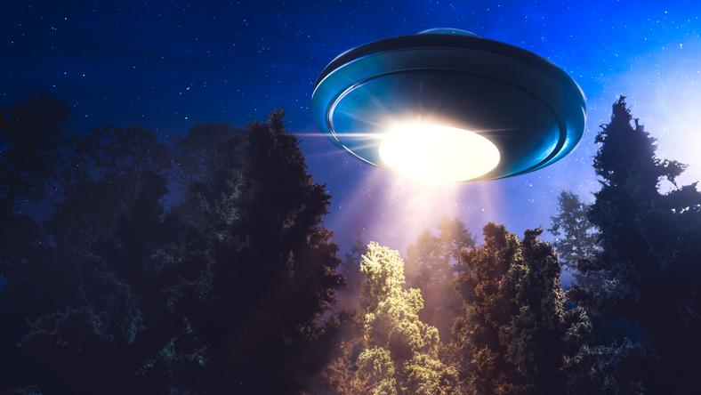

4.A teraz czas na zabawę. Pobawcie się wg poniższej instrukcji:

https://www.youtube.com/watch?v=DBYZXW0PqmA

jogowa wyprawa w Kosmos

5. A teraz poćwiczcie buzię jak słoneczko:

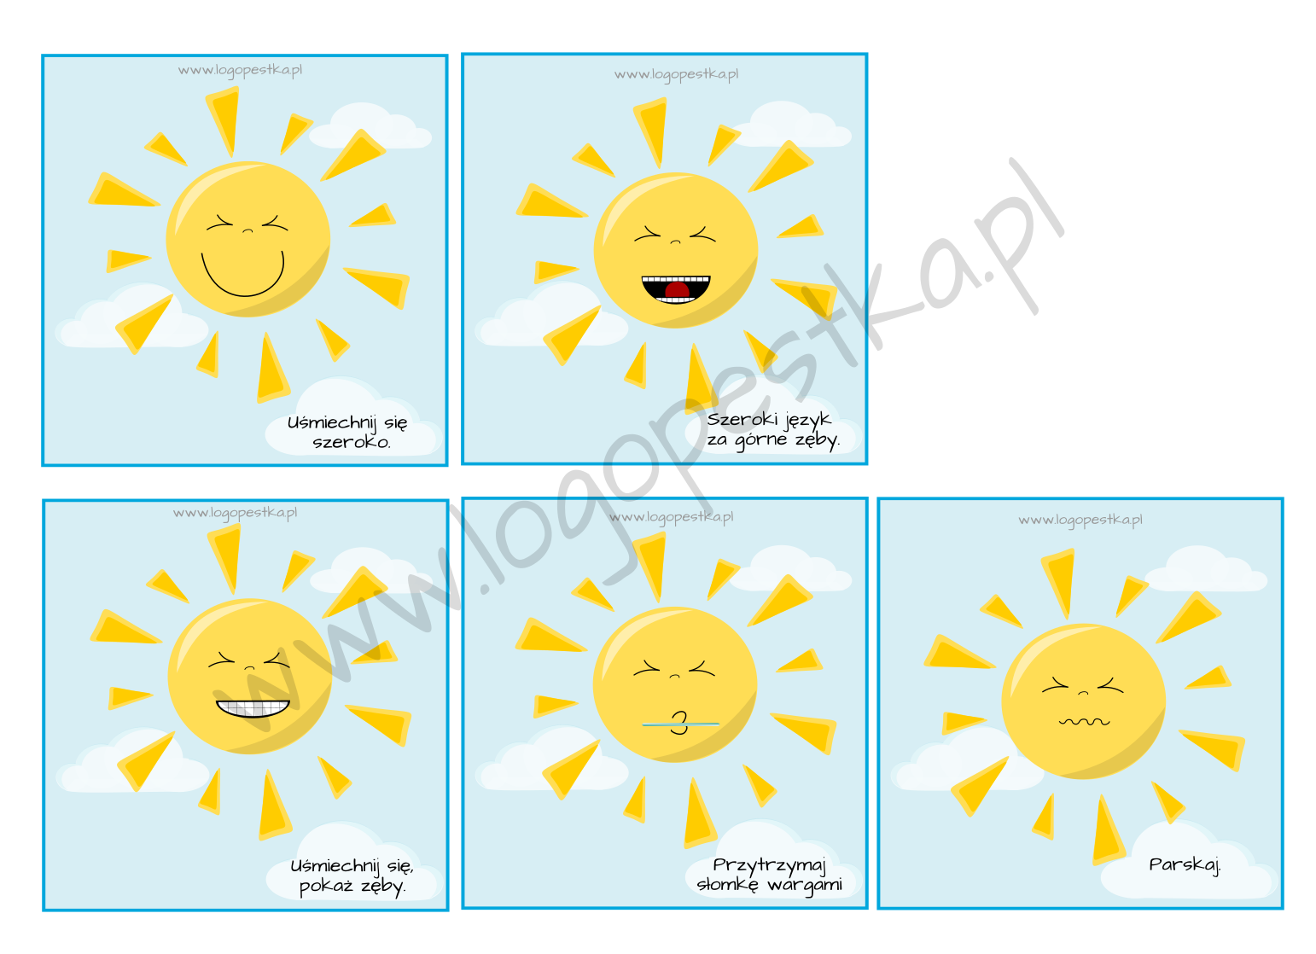

6. A teraz czas na pracę z kartą pracy Odkrywam siebie cz.3 str. 74.

7. Jeśli macie ochotę to zapraszam Was do wykonania pracy plastycznej nt. ,,Ufoludki" Poniżej zamieszczam pomysły jakie możecie wykorzystać :

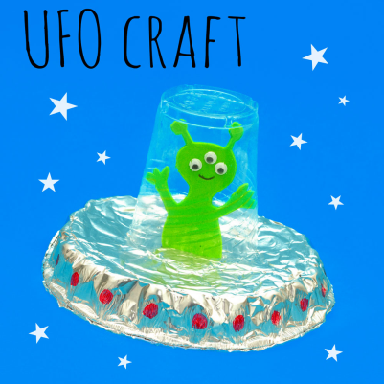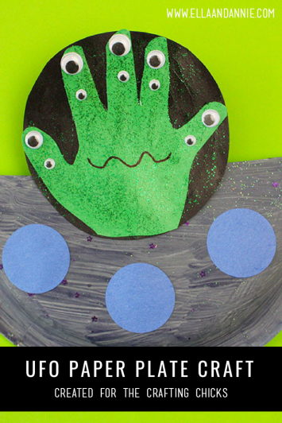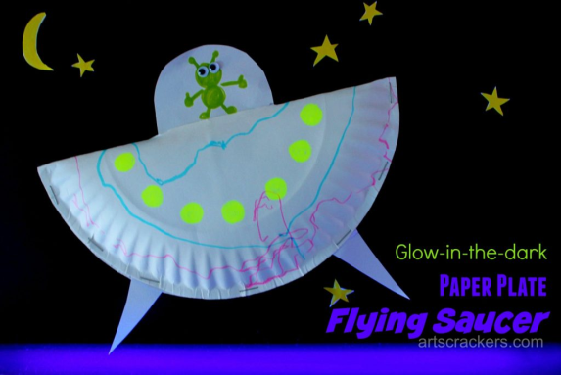

Życzę wspaniałej zabawy! p.Renata